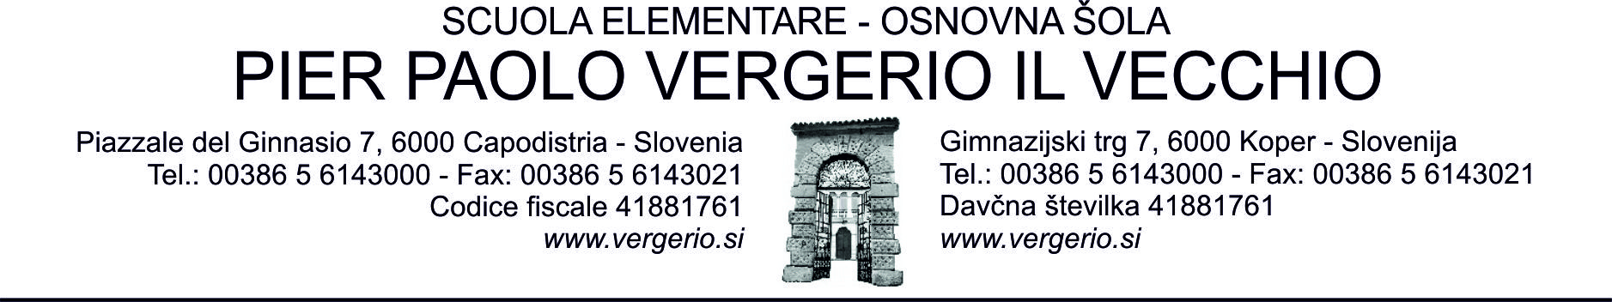
SEZIONE PERIFERICA DI CREVATINI
CLASSE QUINTA
ANNO SCOLASTICO: 2024/2025
OCCORRENTE PER LE SINGOLE MATERIE:
- ITALIANO: 2 QUADERNI GRANDI A RIGHE.
- SLOVENO: 1 QUADERNO GRANDE A RIGHE.
- MATEMATICA: 1 QUADERNO GRANDE A QUADRETTI (1 cm),
1 QUADERNO GRANDE A QUADRETTI (0,5 cm),
1 QUADERNO GRANDE SENZA RIGHE,
COMPASSO, GEOTRIANGOLO.
- INGLESE: 1 QUADERNO GRANDE A RIGHE.
- SCIENZE E TECNICA: 1 QUADERNO GRANDE A RIGHE.
- SOCIETÀ: 1 QUADERNO GRANDE A RIGHE.
- ECONOMIA DOMESTICA: 1 QUADERNO GRANDE A RIGHE.
- MUSICA: 1 QUADERNO GRANDE A RIGHE.
- SPORT: PANTALONI CORTI, MAGLIA MANICA CORTA, SCARPE DA GINNASTICA.
- ARTE: CARTELLA DA DISEGNO (FOGLI FORMATO A3), ACQUERELLI, TEMPERE, PENNELLI (SOTTILE, MEDIO, GROSSO), BACINELLA, STRACCETTO, PASTELLI A CERA, DAS, PENNARELLI, SCATOLA DI PLASTICA, GREMBIULE/MAGLIETTA.
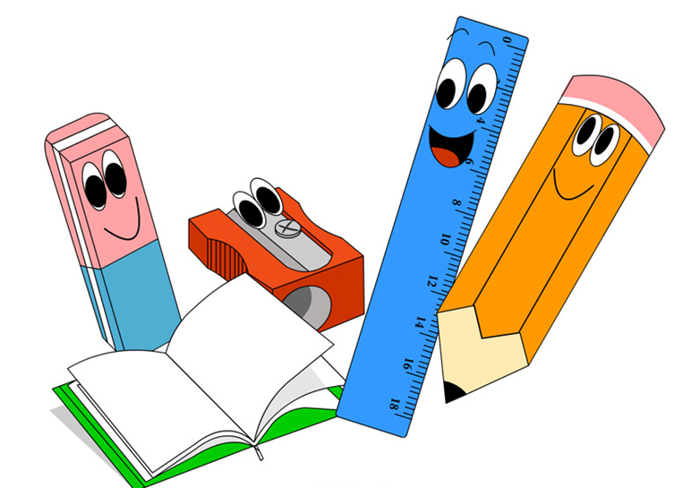
- ALTRO: ASTUCCIO, MATITE COLORATE, FORBICI, COLLA, AGENDA, TOVAGLIOLI DI CARTA,FAZZOLETTI DI CARTA, BICCHIERI DI PLASTICA, CIABATTE, 1 RISMA DI CARTA A4.

